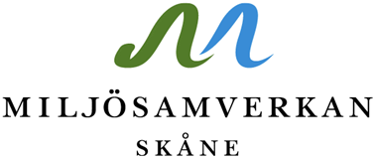

Planering av kommunbesök 2023 - 2024

Enligt verksamhetsplanen:
Verksamhetsledarna besöker kommunerna för att lyssna av deras behov, träffa inspektörer och få idéer och inspiration för att kunna utveckla samverkan. Besöken beräknas ta 1,5 timme. Börjar med de kommuner som inte har någon representant i styr- eller beredningsgrupp.
- Skicka ut vår plan till berednings- och styrgrupp (möte den 1 december 2023)
Syfte:
- Syftet med besöken är att lyssna av kommunernas behov inom samverkan, få idéer och inspiration för att utveckla samverkan. Vad kan vi bli bättre på, framgångskoncept inom projekt och aktiviteter. Behov av nätverk? Hur skulle man kunna få nätverken att fungera?
Prioritering:
- Börja med kommuner som inte har någon representant i styr-eller beredningsgrupp
- Besöka de kommuner som inte så ofta är med i projekten eller aktiviteter (hur mäter vi detta?)
- Vilka ska vara med på besöken: miljöchef / enhetschef eller motsvarande, inspektörer från livsmedel, miljö- och hälsoskydd. Om någon vill ha någon från politiken med går det bra för oss, upp till varje kommun.
- Hur mycket har chefen tid att vara med? Ska vi prata med gruppen samtidigt eller var för sig?
Samtalet:
- Viktigt att ställa samma frågor (så långt det är möjligt) i kommunerna för att kunna sammanställa resultatet
- Ett samtal som ska uppfattas som fritt, att vi inte ska styra
- Viktigt att vi lyssnar på plats och inte ”går i försvar”, förklarar demokratin i besluten om t. ex aktiviteter
- Samtalet ska vara åt workshopshållet – hur vill ni att en bra miljösamverkan skulle vara? I den bästa av världar?
- Kan visa information från hemsidan
- Ta med fika!

